Lunes
31
de mayo

1° de Secundaria
Geografía

La distribución de las actividades económicas secundarias en el mundo

Aprendizaje esperado: Analiza la relevancia económica de la minería, la producción de energía y la industria en el mundo.

Énfasis: Identificar la distribución de las actividades económicas secundarias en el mundo.

¿Qué vamos a aprender?

En esta ocasión te enfocarás en explorar las actividades económicas secundarias y terciarias.

Las actividades económicas, los procesos que llevan a cabo y los recursos naturales y humanos que involucran, te interesan porque de ellas se obtienen los productos que utilizas todos los días.

El tema de esta sesión es: La distribución de las actividades económicas secundarias en el mundo; de igual forma, te aproximarás a definir y caracterizar brevemente a las actividades económicas terciarias.

Te gustará conocer de este tema porque en muchos aspectos de la vida cotidiana, utilizas productos industrializados, o comercializados, en México o a través del mundo.

Toma nota de la información que consideres más relevante, además de las dudas que surjan, para que las puedas resolver o profundizar en ellas posteriormente.

Los materiales que vas a utilizar en esta sesión son los siguientes.

- Cuaderno de notas.
- Bolígrafo, lápiz y
- Libro de texto de Geografía

¿Qué hacemos?

Las actividades económicas están presentes en todos los aspectos de tu vida cotidiana.

Particularmente, aquellas que involucran la transformación de las materias primas en nuevos productos, como la minería y la industria.

Por ejemplo, el bolígrafo que se usa para tomar notas ha pasado por todo un proceso de industrialización que involucra; primero, la extracción de gas y petróleo, que es de donde se derivan los plásticos; y luego, la manufactura de polímeros y productos de transformación, como aquellos de los que está hecho el bolígrafo.

Para que se pueda tener un bolígrafo en la mano se requiere de:

- Una bolita de metal, carburo de tungsteno que es una combinación de tungsteno y carbón resultando tan fuerte como el acero, esta bolita es la que al girar permite que fluya la tinta.
- Una punta, que aloja la bolita de metal, fabricada con acero inoxidable, alpaca o latón que son combinaciones de elementos metálicos y no metálicos.
- Tinta que está elaborada a partir de la mezcla de tintes, disolventes y resinas.
- Un tubo hexagonal, que se fabrica de plástico y es en el que se introduce la mina que es el tubo en donde se carga la tinta.
- Una tapa o tapón, que también es de plástico y proviene de la agregación de polímeros y fibras sintéticas, procesos característicos de la industria petroquímica.
- Cabe agregar que cada pieza del bolígrafo es resultado de un proceso de transformación en el que intervienen una gran cantidad de recursos naturales, mano de obra y maquinaria.

¿Sabes qué hay detrás de los bolígrafos que usas para tomar notas? Y ¿qué hay de los demás productos que usas en tu vida cotidiana y cómo se relacionan con la industria y la minería?

Para responder a estas preguntas, recuerda que la economía se compone de tres sectores, el primario, el secundario y el terciario.

El sector primario, se refiere a aquellas actividades a través de las cuales se obtienen los recursos naturales y las materias primas.

El sector secundario, abarca todas las actividades de transformación de estos mismos recursos naturales y materias primas.

Y el sector terciario, está dirigido al transporte, comercialización y servicios que requieren, tanto las actividades primarias, como las actividades secundarias.

En conjunto las actividades económicas se encargan de obtener productos de la naturaleza; o bien, de elaborar artículos terminados, los cuales se comercializan en los mercados nacionales o internacionales para su uso, o consumo final.

Es increíble la cantidad de procesos que involucra la cadena productiva en su conjunto.

Así es, pero por el momento te concentrarás en el sector secundario que se encarga de elaborar artículos terminados a partir de los productos derivados de las actividades primarias e incluye, además de la industria, la minería, la producción de energía.

Observa y escucha el video que preparó, el Dr. Álvaro Sánchez Crispín, especialista en Geografía económica e investigador del Instituto de Geografía de la UNAM, al respecto de las actividades económicas secundarias y terciarias.

- Especialista Dr. Álvaro Sánchez Crispín (SEC_1_GEOGRAFIA_ÁLVAROSANCHEZ_D)
https://youtu.be/TDHPpVQWkKQ

Ahora sabes cuáles son las razones de la distribución de la minería y la industria en términos generales.

En cuanto a la minería, recuerda que la disposición de minerales metálicos, o poli-metales, como también se les conoce, se distribuye al interior de las formaciones montañosas de origen reciente, como Las Montañas Rocosas, en Norteamérica, Los Andes, en América del Sur, Los Alpes, en Europa y Los Montes Himalaya en Asia.

Este tipo de formaciones se debe a fenómenos geológicos, como el metamorfismo, producido por las altas presiones y temperaturas que, recuerda, se originan por el choque de las placas tectónicas.

De ahí la formación de los yacimientos de oro que mencionaba el doctor Álvaro Sánchez.

La distribución de los yacimientos de minerales energéticos, o minerales no metálicos, está asociada a los relieves más antiguos del planeta

Como los cratones o macizos continentales que se ubican en Brasil y Siberia, en donde abundan los yacimientos de petróleo y gas natural; o, como en Los Montes Apalaches, en Norteamérica, y Los Montes Urales, en Rusia, estos últimos fungen como frontera natural entre Europa y Asia; y ambos, representan yacimientos estratégicos de carbón.

Entonces, la disposición de los recursos naturales, así como las formaciones del relieve y su antigüedad, inciden sobre la distribución de la actividad minera e industrial, y en la disposición de minerales metálicos o no metálicos.

Pero, ¿qué hay de la infraestructura, la tecnología y el capital maestro, serán también aspectos fundamentales para la localización de la industria y la minería?

Es importante añadir que también influye el nivel de desarrollo tecnológico e industrial de los países y las regiones del mundo, en el sentido de la disponibilidad de maquinaria, infraestructura, tecnología y dinero, o capital, si lo ves en su conjunto.

La producción minera, energética e industrial tiene mayor relevancia en los países desarrollados que, precisamente, también reciben el nombre de países industrializados.

Observa el mapa que aparece a continuación.

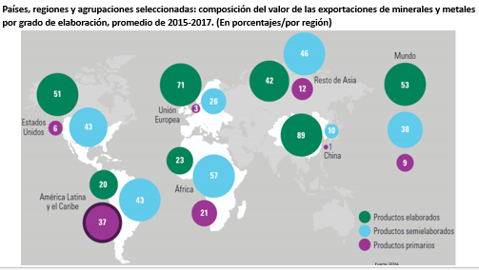

Es un mapa de exportación minera.

En el mapa se muestra la composición del valor de las exportaciones de minerales y metales por grado de elaboración; esto es, en función de su grado de reducción, refinación o aleación, según países, regiones y agrupaciones seleccionadas.

El círculo verde representa la proporción del valor de las exportaciones de minerales y metales elaborados a nivel mundial.

¿Qué regiones o países identificas que cuentan con más exportaciones de minerales y metales elaborados?

Observa que las regiones y países que tienen un mayor valor de las exportaciones en este rubro coinciden con cuatro de las grandes potencias económicas en el mundo, que son: China, Rusia, la Unión Europea y Estados Unidos de América.

Esto quiere decir que los países en vías de desarrollo, como México y los demás países de América Latina, cuentan con un menor valor de sus exportaciones mineras e industriales.
Observa nuevamente el mapa e identifica las dos regiones en las que predomina la exportación de minerales y metales primarios y semielaborados, es decir aquellos que no llevan un proceso de refinación mineralógica y/o metalúrgica complejo.

Estas regiones o países seleccionados están marcados con círculos azules y morados.

Observa que en este caso destacan los países latinoamericanos y africanos.

Entonces, aquellos países que carecen de recursos económicos, infraestructura, o desarrollo tecnológico propio, presentan más dificultades para llevar a cabo procesos industriales más complejos, como los metalúrgicos y mineralógicos.

Lo mismo ocurre en el caso de las industrias petroquímica, aeronáutica, naval y espacial, que son de alto grado de desarrollo tecnológico.

Lo que se puede hacer es impulsar el desarrollo tecnológico e industrial a nivel nacional; por ejemplo, a partir de la inversión, pública y privada, en infraestructura, maquinaria y tecnología industrial.

De igual forma, se podría invertir en mayor número de universidades que cuenten con estudios especializados en ingenierías, ciencias y tecnología.

Pero ahora, observa brevemente cómo se clasifican las industrias.

Los tipos de industrias son:

Industrias pesadas o industrias de base. Transforman los minerales en productos semielaborados. Por ejemplo, la industria siderúrgica y metal-mecánica.

Industrias de bienes de equipo. Utilizan los productos semielaborados producidos por las industrias pesadas para fabricar maquinaria, equipo y herramientas. Por ejemplo, la industria electrónica.

Industrias ligeras. Elaboran productos destinados al consumo directo de la población. Por ejemplo, la industria de alimentos y la industria textil.

En cuanto a la distribución espacial de la industria, ocurre algo similar que en la minería.

Las regiones industriales están distribuidas de forma dispersa, aunque es notorio que predomina en los países del hemisferio norte.

Observa el siguiente mapa.

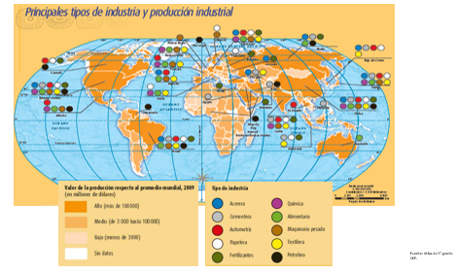

Considerando la simbología del mapa te puedes dar cuenta de que los países con una producción más alta son los que están con color anaranjado fuerte, es el caso de China, Japón, Rusia, India, Australia, Alemania, Francia, España, Reino Unido. Estados Unidos de América, Brasil, Venezuela y México.

Identifica 3 países que tienen una producción industrial baja y piensa a qué consideras que se debe.

Además, los países que se destacan por tener una industria diversificada porque cuentan con varios tipos de industria, son Estados Unidos de América, Brasil, India, Alemania, China, Japón y Corea.

Te das cuenta de ello porque en el mapa cuentan con varios círculos de distintos colores.

Cada color representa un tipo de industria.

Por otro lado, el círculo negro representa la industria petrolera.

Esta industria está presente en países como Rusia, China, Irán, Emiratos Árabes Unidos, Venezuela, Estados Unidos de América y México.

Ahora volvamos al mapa de los principales tipos de industria.

Observa que hay países con una alta producción industrial pero que no cuentan con todos los tipos de industria. Por ejemplo, tomemos el caso de India y Brasil.

Observa detenidamente el mapa.

Identifica qué tipo de industria es la que le falta a cada uno de estos países y piensa cuáles creen que sean los motivos de esto.

Anótalo en tu cuaderno.

Ahora observa la información relacionada con el sector secundario de la economía y las condiciones del medioambiente

¿Sabías que el cambio climático plantea el desafío de un cambio urgente de la fuente energética empleada por la industria?

El aumento de la temperatura del planeta se debe a las actividades humanas, siendo la industrialización la que más contribuye debido al constante y creciente proceso de combustión de petróleo, gas natural y carbón.

Sin duda es un desafío de gran relevancia; por ello, está planteado en el objetivo 9, de los Objetivos del Desarrollo Sustentable, la necesidad de que las naciones inviertan en infraestructura e innovación para dinamizar el crecimiento y el desarrollo económico dentro de un marco de sustentabilidad.

Ya que no debes perder de vista que en el planeta todo ocurre de manera interrelacionada, así las actividades humanas impactan el medioambiente y las condiciones ambientales inciden en la salud, la economía y el desarrollo de las sociedades.

El Reto de Hoy

En el cuadro como el que aparece a continuación integra las siguientes actividades:

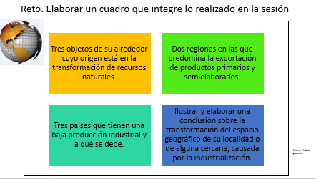

Identificar tres objetos de su alrededor cuyo origen está en la transformación de recursos naturales.

Identificar las dos regiones en las que predomina la exportación de productos primarios y semielaborados.

Identificar tres países que tienen una baja producción industrial y a qué consideras que se debe.

Ilustrar y elaborar una conclusión sobre la transformación del espacio geográfico de tu localidad o de alguna cercana, causada por la industrialización.

Consulta también los materiales que aparecen en la página de conaliteg.sep.gob.mx/

¡Buen trabajo!

Gracias por tu esfuerzo.

Para saber más:
Lecturas
https://libros.conaliteg.gob.mx/secundaria.html

